###### hdfs协议访问过程

## nfs3协议访问过程

### 关闭nfs软件安装的nfs服务

停止系统本身的服务：

service nfs stop

service rpcbind stop

### 启动hadoop的nfs服务

hadoop portmap

hadoop nfs3

注：不要将运行hadoop nfs3的终端关闭掉，会一直输出信息。

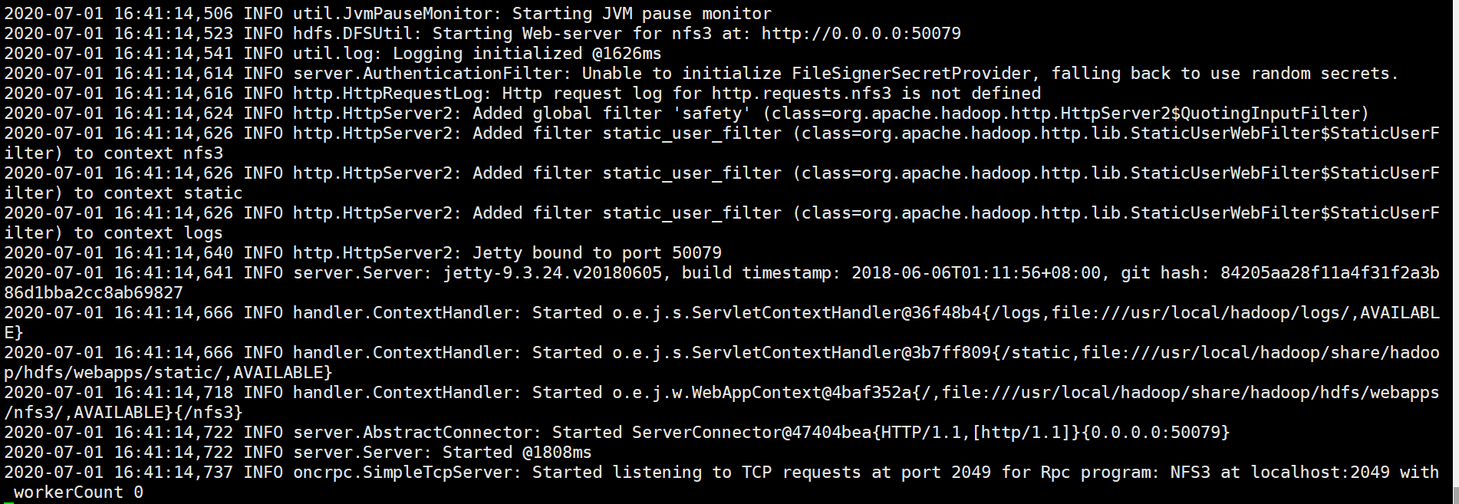

### 客户端查看服务器的mount点

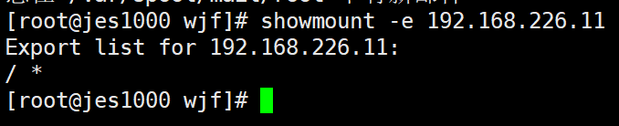

### 客户端进行挂载

mount -t nfs -o vers=3,proto=tcp,nolock 192.168.226.11:/ /hadoop_test



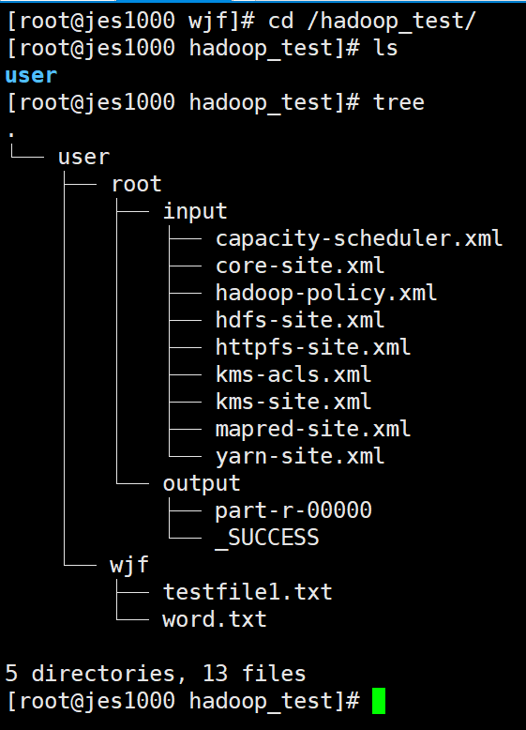

## 参考资料

【1】HDFS NFS Gateway安装配置详解:

https://blog.csdn.net/rzliuwei/article/details/38388279

【2】Samba挂载点：

<https://blog.csdn.net/happyfreeangel/article/details/102842475>